МИНИСТЕРСТВО НАУКИ И ВЫСШЕГО ОБРАЗОВАНИЯ РОССИЙСКОЙ ФЕДЕРАЦИИ

ФЕДЕРАЛЬНОЕ ГОСУДАРСТВЕННОЕ БЮДЖЕТНОЕ ОБРАЗОВАТЕЛЬНОЕ УЧРЕЖДЕНИЕ ВЫСШЕГО ОБРАЗОВАНИЯ

**«БЕЛГОРОДСКИЙ ГОСУДАРСТВЕННЫЙ ТЕХНОЛОГИЧЕСКИЙ УНИВЕРСИТЕТ им. В. Г. ШУХОВА»**

**(БГТУ им. В.Г. Шухова)**

Кафедра программного обеспечения вычислительной техники и автоматизированных систем

**Лабораторная работа №3**

по дисциплине: Объектно-ориентированное программирование Тема: Объектная декомпозиция.

Выполнил: студент группы ПВ-223

Дмитриев Андрей Александрович Проверил:

Черников С.В.

Белгород 2024 г.

**Цель работы:** приобретение навыков выполнения объектной декомпозиции, выявления объектов и отношений между ними в заданной предметной области.

**Задание:** для указанных в варианте заданий (см. табл. 1) выполнить объектную декомпозицию, построить диаграмму взаимодействия объектов (минимум 7 объектов).



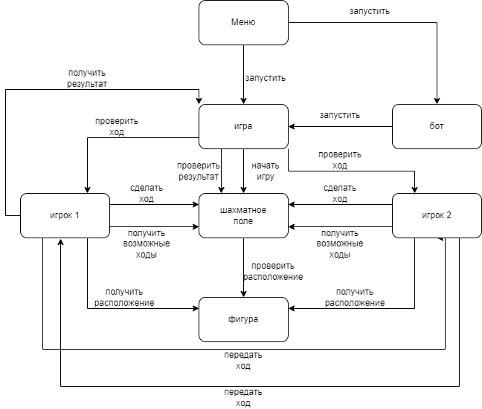

В предметной области программы для игры в шахматы можно выделить следующие объекты:

* Шахматная доска: это объект, который хранит информацию о расположении фигур на доске и проверяет правила хода.
* Фигура: это объект, который представляет собой абстрактный класс, от которого наследуются конкретные фигуры, такие как король, ферзь, ладья и т.д.
* Игрок: это объект, который представляет собой абстрактный класс, от которого наследуются конкретные игроки, такие как человек, компьютер или сетевой игрок. У каждого игрока также есть методы, такие как выбрать ход, сообщить результат, получить ввод и т.д.
* Игра: это объект, который управляет ходом игры, определяет очередность хода, проверяет условия окончания игры и выводит результат. Он имеет атрибуты, такие как доска, игроки. Он также имеет методы, такие как начать игру, проверить ход, выполнить ход, сообщить результат и т.д.

Отношения между объектами в предметной области можно описать следующим образом:

* Шахматная доска агрегирует фигуры, то есть она содержит ссылки на них, но не владеет ими. Фигуры могут существовать без доски, но не могут перемещаться без нее.
* Фигура ассоциируется с игроком, то есть она имеет ссылку на него, но не зависит от него. Игрок владеет фигурой, но не контролирует ее. Фигура может существовать без игрока, но не может ходить без него.
* Игрок коммуницирует с игрой, то есть он обменивается сообщениями с ней, но не зависит от нее. Игра координирует действия игрока, но не влияет на его выбор. Игрок может существовать без игры, но не может играть без нее.

Способы взаимодействия объектов между собой можно описать следующим образом:

* Шахматная доска получает ход от игры, проверяет его на соответствие правилам, выполняет его, обновляет состояние доски и возвращает результат игре.
* Фигура получает позицию от шахматной доски, вычисляет возможные ходы, перемещается на новую позицию и возвращает ее шахматной доске.
* Игрок получает запрос на ход от игры, выбирает ход, передает его игре и получает результат от игры.
* Игра запрашивает ход у игрока, передает его шахматной доске, получает результат от шахматной доски, сообщает его игроку и проверяет условия окончания игры.

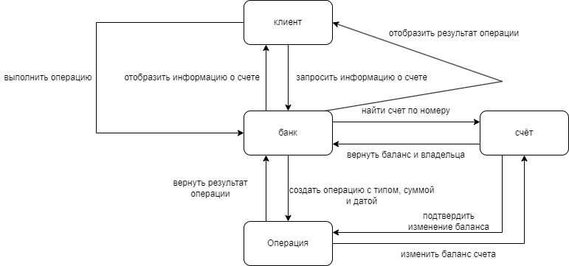

* Клиент - это объект, который представляет человека, имеющего счет в банке. У клиента есть атрибуты: имя, номер счета и баланс. Клиент может обращаться к банку с запросами на получение информации о своем счете или выполнение операций с ним.
* Банк - это объект, который представляет организацию, предоставляющую услуги по учету и обслуживанию денежных средств клиентов. У банка есть атрибуты: название, адрес и телефон. Банк может обрабатывать запросы клиентов, находить их счета, создавать и проводить операции, а также отображать результаты.
* Счет - это объект, который представляет собой хранилище денежных средств клиента в банке. У счета есть атрибуты: номер, владелец и баланс. Счет связан с клиентом отношением владения. Счет может изменять свой баланс в зависимости от типа и суммы операции.
* Операция - это объект, который представляет собой действие, изменяющее баланс счета. У операции есть атрибуты: тип, сумма, дата и счет. Операция связана с счетом отношением применения. Операция может быть двух типов: пополнение или снятие. Операция может создаваться банком по запросу клиента и подтверждаться счетом.

**Вывод:** В ходе лабораторной работы приобрели навыки выполнения объектной декомпозиции, выявления объектов и отношений между ними в заданной предметной области.